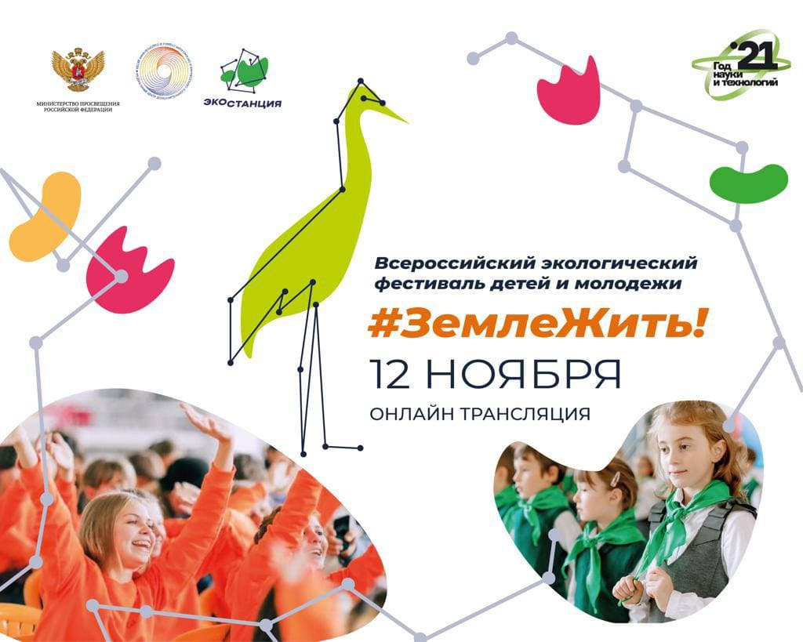

Информационная справка
о Всероссийском экологическом
фестивале детей и молодежи «Земле жить!»
(в 2021 году мероприятие приурочено к Году науки и технологий в России)

Сроки проведения: 12 ноября 2021 года, начало в 10:00
Место проведения: онлайн-трансляция
Организаторы Фестиваля:
Министерство просвещения Российской Федерации;
ФГБОУ ДО «Федеральный центр дополнительного образования и организации отдыха и оздоровления детей»
Цель Фестиваля – подведение итогов всероссийских конкурсных и образовательных мероприятий в сфере экологического образования и просвещения, объединяющих школьников России, студенческое и экспертное сообщество, представителей природоохранных учреждений и органов исполнительной власти для выявления, поддержки и продвижения экологических и агроэкологических инициатив обучающихся, направленных на достижение устойчивого развития.
Участники Фестиваля
Участниками Мероприятия станут более 10 тысяч обучающихся в возрасте от 7 до 18 лет из 85 субъектов Российской Федерации и Республики Беларусь:

Победители, призеры и участники всероссийских конкурсов:
- «Юннат»
- «Подрост»
- «Моя малая Родина: природа культура, этнос»
- «Открытия 2030»
- «Мои зеленые стартапы»
- «Волонтеры могут все»
- участники всероссийского слета агроэкологических объединений обучающихся России «АгроСтарт», а также
Победители, призеры и участники всероссийских проектов, акций, образовательных программ, экспедиций:
- «Малая Тимирязевка»;
- «Экологический патруль»;
- «Дети – посланники ЦУР в России»;
- «Федеральная биологическая заочная школа «Экостанция»;
- «ЭкоХод» (всероссийский образовательный проект по формированию культуры обращения с отходами);
- участники серии всероссийских экологических акций («День леса», «День птиц», «День Земли», «День эколога»);
- участники всероссийской образовательной экспедиции «Полярный круг 2021»;
- учащиеся региональных Экостанций;
- активисты Российского движения школьников;
- педагогическое и экспертное сообщество, родители, гости и партнеры Мероприятия

Программа Фестиваля
- Приветствия и поздравления от Министерства просвещения Российской Федерации, гостей Фестиваля;
- Международный телемост (рес. Беларусь);
- Объявление и награждение победителей и призеров конкурсных мероприятий в сфере экологии ФГБОУ ДО ФЦДО, проводимых в 2021 году («Юннат», «Мои зеленые стартапы», «Малая Тимирязевка», «ЛайкЭкоБлогеру», «Лучшая инфраструктура для обращения с ТКО в образовательной организации», «ДрузьяЗемли», «Организация и сопровождение высокотехнологичного сельскохозяйственного производства и рационального землепользования в агроэкологических объединениях обучающихся образовательных организаций России»).

Блок образовательной программы:
- экологические привычки от юных эко-блогеров;
- классные встречи в формате «История успеха» с известными людьми (ученые-экологи, ведущие телевизионных эко-программ, эко-блогеры, послы доброй воли по окружающей среде);
- интеллектуальные зарядки с участием победителей всероссийской юниор-лиги КВН;
- презентация новых проектов и программ, стартующих в 2022 году для школьников по треку «Экология»;
- виртуальные онлайн-экскурсии в лабораторию генетических технологий и на мусоросортировочный комплекс компании «Эколайн».

Блок культурно-развлекательной программы:
- телевизионные викторины, розыгрыши экопризов и супер-приза (путевка в экспедицию «Полярный круг» ( республика Карелия, Белое море);
- концертная программа с участием известного исполнителя.

Фестиваль проводится при поддержке:
Комитета Совета Федерации по аграрно-продовольственной политике и природопользованию, Министерства природных ресурсов и экологии Российской Федерации, Министерства сельского хозяйства Российской Федерации, Федерального агентства по делам молодежи, ФГБНУ «Федеральный научный центр овощеводства», РГАУ – МСХА имени К. А. Тимирязева, Образовательного центра «Сириус», Российского движения школьников, Российского союза молодежи, Российского союза сельской молодежи, Российского общества «Знание», Общероссийской организации «Городские реновации», Центра образовательных технологий «Advance», публично-правовой компании «Российский экологический оператор», компании «ЭкоЛайн», компании «МГбот», ООО «Убиратор», ООО «Семко», Благотворительного фонда «Вклад в будущее», АНО «Равноправие», Первого общественного экологического телевидения, Неправительственного экологического фонда имени В. И. Вернадского.

Справочно:
Мероприятие проводится с 2017 года. Его участниками ежегодно становятся более 10 тыс. обучающихся России из 85 субъектов Российской Федерации. В 2020 году мероприятие прошло в онлайн-формате, став самым масштабным экологическим онлайн-фестивалем для детей и молодежи в России.

Ссылка на трансляцию Фестиваля 2020
https://vk.com/wall-163430479_7074

Пост-релиз / Итоги Фестиваля 2020
https://vk.com/wall-163430479_10124

Тизер Фестиваля 2020
https://vk.com/wall-163430479_9007

